***Завдання***

1. Написати скрипт, який перевіряв би відповідність всіх ярликів на робочому столі реальних файлах на диску і знищував би ті ярлики, для яких файл, на який він посилається, не існує. Список віддалених ярликів заносити в файл у форматі "Дата видалення: Ім'я ярлика, Шлях до пов'язаного файлу".

In_the_first_age\in_the_first_battle\when_the_shadows_first_lengthened\one_stood

Tempered_by_the_fires_of_Hell\his_iron_will_remained_steadfast_through_the_passage_that_preys_upon_the_weak

And_those_that_tasted_the_bite_of_his_sword\named_him\the_Doom_Slayer

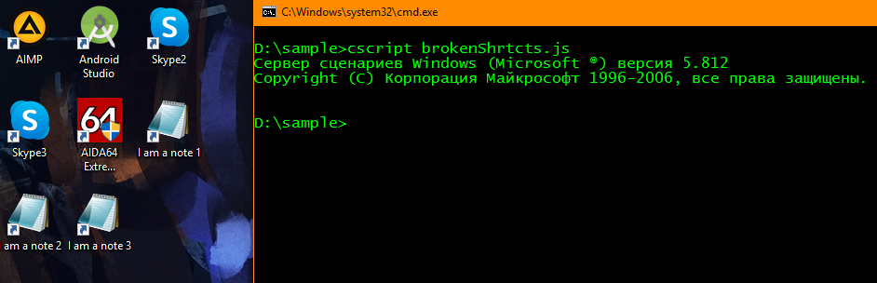

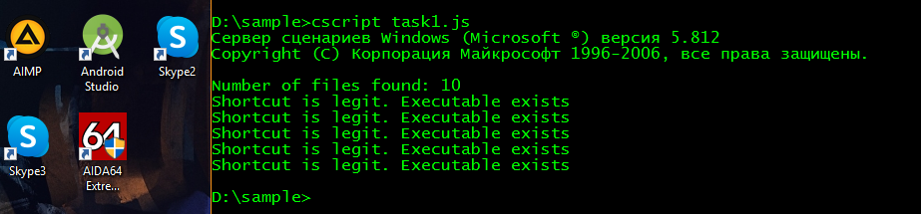

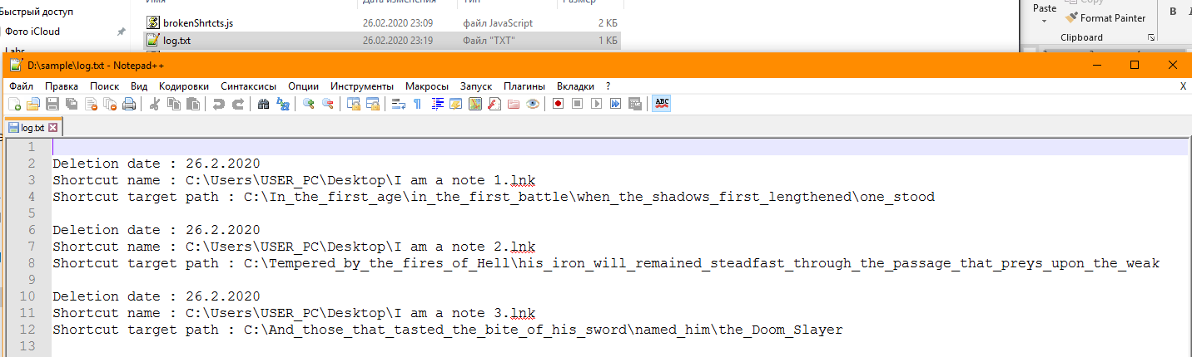

1. Написати скрипт, який приймає введену від користувача літеру певного диску та виводить інформацію про загальний обсяг відповідного диску, а також про вільний його обсяг.

